Projekt:

**Výstavba a obnova vodní nádrže v Mutkově**

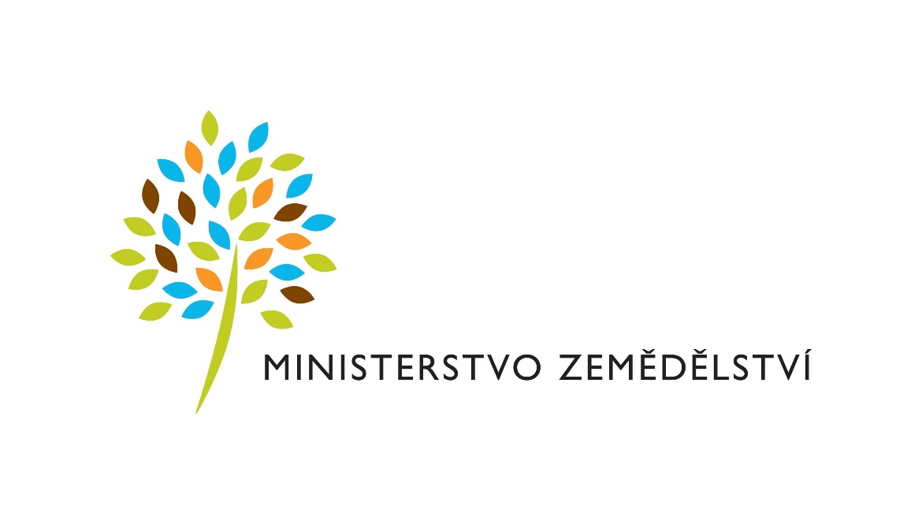

Datum zahájení: 03/2021 Datum ukončení: 12/2022

Celkové náklady: 3 050 410 Kč Výše poskytnuté dotace: 2 071 000 Kč

Hlavní cíl akce (projektu): Realizace opatření k ochraně přírody a k adaptaci na klimatickou změnu – opatření na drobných vodních tocích a malých vodních nádržích

je financován Evropskou unií – NextGenerationEU v rámci programu Ministerstva zemědělství